
第八届机械创新设计大赛
摩天轮停车库
设
计
说
明
书
学 校：重庆大学城市科技学院
组 名：车轮滚滚
指导教师：谢金利 张玉林
小组成员：邓琳曦 杨正福 程驰
刘全 张哲兴

目 录
摘 要 1
第一章 装置概述 2
1.1 研究背景 2
1.2 应用环境及适用车型 2
1.3 车库简介 2
1.4 创新点及推广价值 3
第二章 结构及尺寸介绍 4
2.1 整体结构 4
2.2 龙门架及固定机构 4
2.3六角转盘 5
2.4车舱 5
2.5传动机构 6
2.6小结 6
第三章 工作流程 7
3.1存车 7
3.2取车 7
3.3说明 7
第四章 材料分析及受力计算 8
4.1 装置材料选择 8
4.2装置的基本结构 8
4.3 结构分析 8
4.4 钢结构受力分析 8
4.5 停车板强度校核 9
4.6 主、从动轴强度校核 10
4.6.1 主动轴（转动轴）强度校核 10
4.6.2 从动轴（车舱轴）强度校核 10
4.7 装置最大功率及电机选择 10
4.8 龙门架支撑柱受力分析及稳定性分析 11
4.8.1 龙门架支撑柱受力分析 11
4.8.2 龙门架支撑柱稳定性分析 11
4.9 安装要求 12
4.9.1 焊缝连接要求 12
4.9.2 螺栓连接要求 12
第五章 控制系统 13
5.1总体思路 13
5.2模块电路 13
5.2.1主控制器 13
5.2.2 射频识别模块MFRC522 14
5.2.3 TFT触摸液晶彩屏 15
5.2.4 步进电机驱动器模块 15
5.2.5 蓝牙模块 15
5.2.6 BKP后备区 15
参考文献 16

摘 要
在当代社会，汽车保有量巨大，停车难已经成为了社会的一个大问题，为了解决这一问题，我们发挥想象，积极创新，巧妙利用空间，制作摩天轮式停车库，以利用空间节省停车位，方便人们出行。设计过程中充分考虑了车辆的入库、出库流程，对车库中车辆的保护，注重车库整体结构稳定性，尽最大可能方便车辆停放。设计过程中注重设计的方法，综合考虑了材料、承重、加工、制造成本及产品工艺。设计时参考材料力学、理论力学相关理论支持，进行参数化设计、优化设计、系统设计等现代化设计方法；采用了proe、CAD、3DMAX等软件辅助设计。

关键词：智能停车；结构设计；强度校核

第一章 装置概述

1.1 研究背景
截至2017年末，我国民用汽车保有量24840万辆，众多的汽车方便了人们的生活，同时停车难、乱停乱放的现象随处可见，所有我们设计该车库以缓解目前社会的停车难现象。

1.2 应用环境及适用车型
该摩天轮停车库适用于现代化城市小区、公园、单位等公共场所，适用于小型家用汽车的停放，需占地表面积15平方米，可利用不平整地面建设，限车辆高度两米，长度5.2米,适用于绝大多数家用轿车及SUV、皮卡车型。

1.3 车库简介
CLGG摩天轮停车库是适用于目前城市小区、公园、单位的智能停车系统，集节约空间、结构简单、成本低廉、便于拆装及智能无人管理系统等特点，能利用现有废弃土地及不规整土地进行安装停放车辆，可以实现城市小区的智能化、规范化停车，防止出现路边车辆堵塞道路的情况，对汽车提供保护，防止发生擦挂，对城市环境起美化作用。

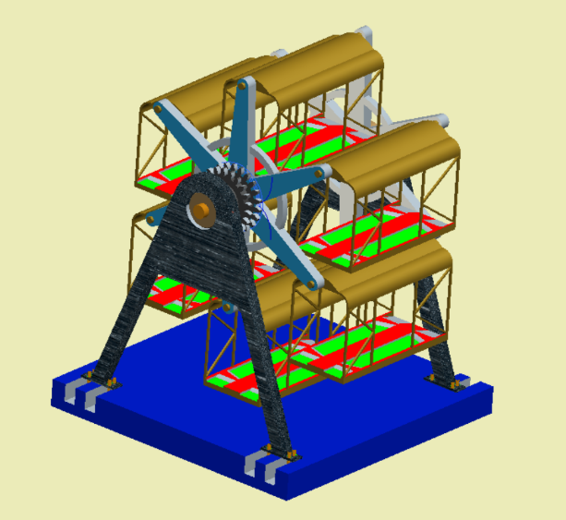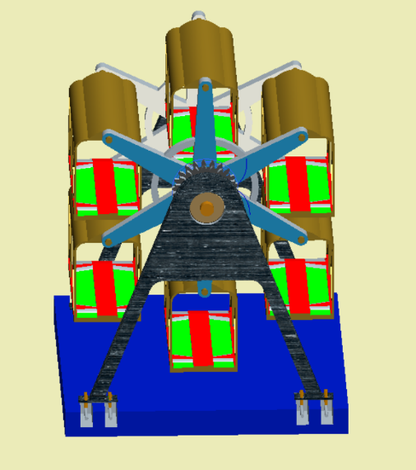
图1.3.1 装置整体三维展示图
目前市场上的立体车库均为立方体型，车辆存取只能垂直升降或横移，使出入库时间产生冲突，存取车时间很长。本产品为摩天轮式停车装置，能快速完成存取车的流程，利用空中面积停放车辆，停放两辆汽车的地表可停放六辆家用汽车，仿制摩天轮箱体制造停车舱，使用地脚螺栓加强摩天轮底部支撑。装置由龙门架、六角转盘、停车舱、传动系统、控制系统五大部分组成。其工作原理是通过电机控制双排链条，控制挂在六角转盘上的停车舱转动，根据重力始终垂直向下的原理，保证车库能随转动而自垂，使车辆保持水平，实现随停随取的目的。
车库通过IC卡对车辆进行管理，使用者在存车、取车时只需要刷卡便可完成车辆的存取；在刷卡处设置显示屏，车主可以在该界面了解到剩余车位数量及位置，以及车主IC卡余额。车库管理方式为自助式存取车，不需要专人管理，节约人力资源。该车库可以解决车位少的问题，结构简单，传动机械传动原理简单，后期维护简易，造价低廉，是未来停车装置的趋势。

1.4 创新点及推广价值
1.整体装置为便拆卸式，便于对城市不同小区对车位的需求而做出移动，能抓住停车难的关键区域进行缓解压力。
2.摩天轮式，美观城市生活环境，具有现代感，利用停放两辆车的地面积建造车库，可将停放量提升3倍。
3.空中停车的方式，规范车主停车位置，避免出现路边车辆堵塞小区道路的现象，防止车辆发生擦挂及小偷危害。
4.防滑停车板，利用双凹槽及防滑带设计，防止车辆在车舱中发生滑动，保证车辆安全。
5.转动锁死装置和双排链条，防止车库在旋转过程中发生断电、结构损坏等，利用双排链条的刚度和电动机断电锁死及机械自锁，对突发情况进行刹车。
6.智能化管理系统，采用IC卡信息管理，清晰展示停车时间及收费情况，规范统一。
7.物联网功能，对手机支持NFC和蓝牙的车主，可以利用该功能进行车辆的停取。
8.无人管理系统，节约人力资源。

第二章 结构及尺寸介绍

2.1 整体结构
本装置由龙门架、六角转盘、车舱、传动系统、控制系统构成。
正六边形支架
stm32控制
停车装置
控制系统
传动系统
车舱
六角转盘
龙门架
龙门架
地脚螺栓固定
三角式支撑
防滑车板
箱式设计
双排链轮
链条传动

图2.1 结构树形图

2.2 龙门架及固定机构
整体高度4.5m，厚度0.15m。龙门架整体采用稳定三角形结构，利用空心钢材管道焊接制造。在保证刚度条件的情况便于与主动轴连接，大幅度减轻了主体重量，便于运输，与主动轴采用过盈连接，使主动轴能够以最小摩擦的方式进行转动，减少电机耗能。龙门架底部采用地脚螺栓与地面进行固定，充分保持整个车库的稳定性，防止车库晃动。
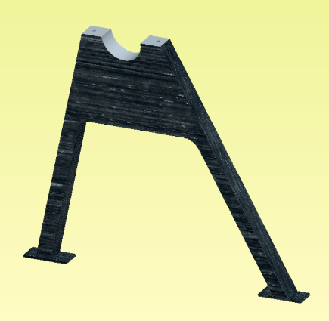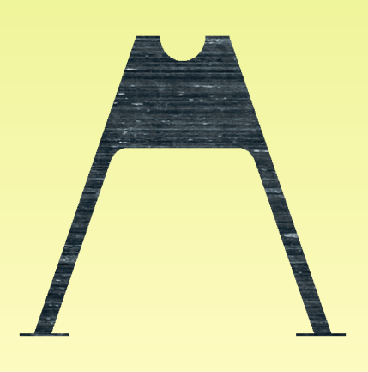
图2.2 龙门架

2.3六角转盘
六角转盘为正六边形，直径4.8m，厚度0.15m，主要与车舱进行连接，六支伸出架与对应的六个车舱连接，采用空心钢材焊接制造，每两支伸出支架之间焊接承重筋，强化刚度，每支支架与车舱轴采用过盈连接，使车舱能够自由转动，因为重力而自垂，达到车舱水平的效果。六角转盘是车舱稳固的重要零件。


图2.3 六角转盘

2.4车舱
高度2米，长度5.4m，宽度2.2m，车舱为框架式构造，刚度强，质量轻，便于制造，由车舱板，车舱顶棚，车舱侧面滑动板组装而成，顶部与车舱从动轴连接于六角转盘。停车舱内设有停车板，停车板为凹槽设计，两个凹槽分别对应车辆两侧轮胎，防止车舱在转动过程中左右滑动，且每个凹槽内设有前后两个阻挡凸台，分别对应车辆前后车轮，此凸台为弧形，主要为防止车辆前后滑动，在停车板末端有防撞板装置，提醒驾驶者安全距离，并防止车辆开车停车舱掉落，保证车辆及车主安全。
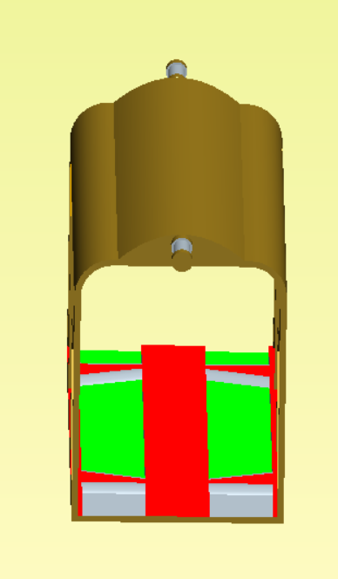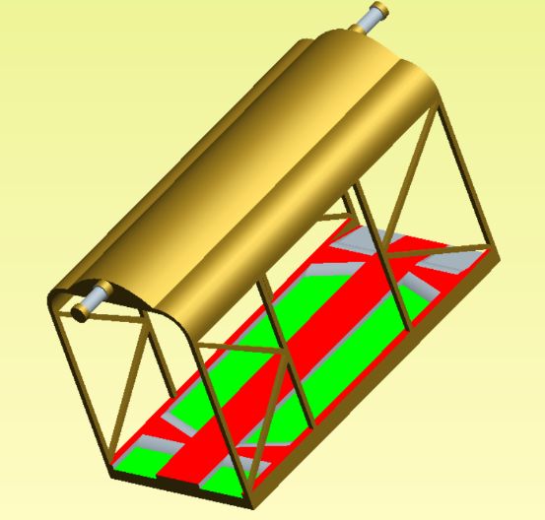
（a） （b）
图2.4 车舱

2.5传动机构
使用双排链条链轮传动，使装置更加稳固，预防车库转动过程中出现链条断裂发生事故的情况发生。电机采用自锁电机，使车库在停电时也能稳定锁住，不会出现失控状况。链轮、六角转盘与主动轴承均采用键连接，使用焊接、螺栓进行固定，保证整个车库的同轴转动。
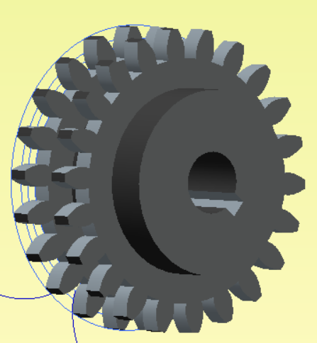
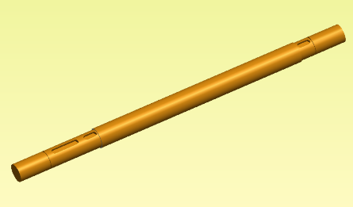
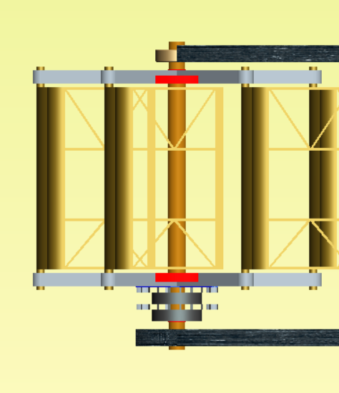
（a）传动机构 （b）双排链轮 （c）传动轴
图2.5传动系统

2.6小结
整个结构连接稳固，龙门架和六角转盘与主动轴过盈连接，保证其绕轴进行360度转动；车舱挂在六角转盘连接轴上，使其随转动而自垂；双排链轮采用键连接的方式固定于主动轴上，通过电机输出动力，经链传动带动整个车库转动。

第三章 工作流程

3.1存车
车主将车开进车库入口处，进行刷卡，空置的停车舱转到停车处，车主将车停进停车舱内，车主确认停车完成后自行离开，完成存车过程。

3.2取车
车主采用IC卡刷卡，系统找到相应车辆，车库进行相应旋转，车主车辆转动到最底部，车主驶离车辆并扣取停车费用，完成取车过程。

3.3说明
1.存车过程中，采取就近原则，系统会选择最近的空车位提供停车服务。
2.车主可在停车刷卡处自助充值IC卡余额。
3.因车舱一侧建造防撞板，车辆进出为同一侧，存车时开进，取车时倒出。

第四章 材料分析及受力计算

4.1 装置材料选择
1.车库主要材料为10cm x 10cm的钢制方管，材质为Q235A碳素钢，制造该车库大约需要85m，质量为1660KG左右。
2.外径20cm，内径16cm钢制空心圆轴6m，质量450KG左右。
3.直径1.2m双排链轮，齿数54；直径0.3m双排链轮，齿数9。

4.2装置的基本结构
采用刚体结构，表面由装饰材料构成。整体装置由主动轴、一对龙门架、一对六角转盘、车舱组成。龙门架为装置支撑结构，高度4.5m。六角转盘直径4.8m。主动轴长6m。整体极限高度6.8m。装置正下方为车辆进舱处，最下方停车舱地面与地板距离为0.2m。停车舱为标准单元，整体长度5.4m，宽度2.2m，高度2m。根据需要，可改变转盘伸出架个数及长度，将总停车数提升为10辆。

4.3 结构分析
应用有限元法对装置结构进行分析处理。停车装置分割为有限个单元组合体，这些单元仅仅在散点处连接，单元之间的载荷也仅由节点传递，所有的计算分析都在这个模型上进行。停车装置由柱、梁组成。用固定的高强度螺栓和焊接工艺安装。梁单元具有拉、压、扭转和弯曲的能力，所以每个节点有6个自由度。

4.4 钢结构受力分析
装置受力为装置自重、车辆质量，转动系统时产生的惯性力，整体结构受风力，地震载荷以及外界环境温度变化而引起的温度应力等，它们以集中或均布应力方式作用。
表4.1 工况分析表
工况 | 说明 | 计算载荷
空载 | 每个车位都无车辆载荷 | 装置自重，停车板、传动装置
对称满载 | 每个车位均有对称分布的车辆载荷，顶部车舱及底部车舱1辆车，两边对称两辆汽车 | 主动轴受载荷和停车板位上的车辆载荷
非对称满载 | 部分停车停放车辆，车位有按前后轮6:4分配的车辆载荷 | 主动轴受载荷和停车板上的车辆载荷
最大偏载 | 车库一侧无车，另一侧停放3辆汽车 | 存在最大扭力值，电动机输出功率最大

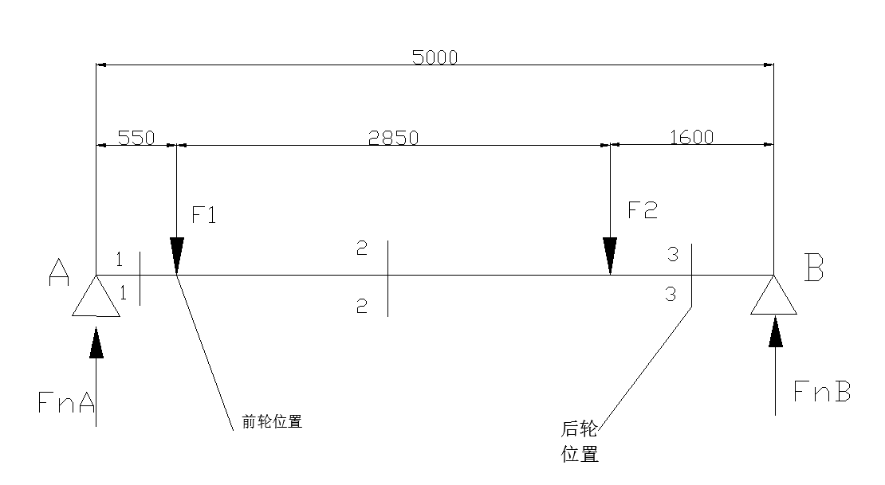
4.5 停车板强度校核
停车板采用3mm钢板制成，材质为Q235A碳素钢，抗拉强度为375 Mpa—500Mpa，整体许用位移为10mm。取停车板前后支撑点距离为5m，轿车重量按1700kg计算，前后轴距为2.85m，前后轮按6：4的比例算出轿车前后轮对停车板的压力分别为：F₁=6800N，F₂=10200N，计算：
图4.4 停车板受力示意图
（1）求支座反力F_{nA}、F_{nB}，由于∑M_{a}=0，∑y=0，得出F_{nA}=10028.4N，F_{nB}=7430.6N。
（2）截面法求出1、2、3截面剪力分别为：
Q₁₋₁=F_{nA}=10028.4N
Q₂₋₂=F_{n1}-F₁=10028.4-6800=3228.4N
Q₃₋₃=-F_{nB}=-7430.6N
（3）求各截面处弯矩：
M_{1-1max}=（F₁+Q₁₋₁）*550=4.3KN （4.1）
M_{3-3max}=（F₂+Q₃₋₃）*1600=-12.7KN （4.2）
M₂₋₂处于该两处弯矩之间
（4）计算停车板截面对形心的抗弯截面模量W_{yc}：
由于载车板关于中心对称，所有行星坐标Y_{c}=0，Z_{c}=19.8mm
L_{yc1}、L_{yc2}、L_{yc3}表示停车板不同位置对形心轴Y_{c}的惯性矩
L_{yc1}=500*3*3*3/12+(2-19.8)*2*500*3=526275mm⁴ （4.3）
L_{yc2}=400*3*3*3/12+(30-19.8)*2*30*3=135882.4mm⁴ （4.4）
L_{yc3}=3*30*30*30/12+(50-19.8)*2*400*3=792230mm⁴ （4.5）
L_{yc}=(L_{yc1}+L_{yc2}+L_{yc3})*2=2908774.8mm⁴ （4.6）
W_{yc}=L_{yc}/30-19.8=285174mm³ （4.7）
（5）最大弯曲应力
σ_{c}=M_{max}/W_{yc}=10000/285174*10-9=35.06Mpa＜[235Mpa] （4.8）
停车板满足强度要求

4.6 主、从动轴强度校核

4.6.1 主动轴（转动轴）强度校核
主动轴采用钢制空心无缝圆轴，材质为Q235A碳素钢，总长6m，外径0.2m，内径0.16m载荷作用点距离5.4m，满载作用力45000N，传递最大功率为220kW。
最大弯矩M_{x}=45000N*2.7m=121500Nm 作用于跨度中点 （4.9）
抗扭截面系数α： d/D=160/200=0.8
W_{p}=πD3/16 *（1-α⁴）=π*（200）3/16 *（1-（0.8）⁴）=1568283.1mm3 （4.10）
最大切应力τ_{max}=M_{x}/W_{p}=121500/1568283.1*10-9=77.47MPa （4.11）
τ_{max} <[235Mpa] 主动轴满足强度条件

4.6.2 从动轴（车舱轴）强度校核
从动轴采用钢制实心圆轴，材质为Q235A碳素钢。
从动轴总长度5.2m，直径d=50mm，载荷作用距离5m，最大载荷10000N。
抗扭截面系数W_{z}=π/32 *d3=12271.85cm³ （4.12）
最大弯矩M_{x}=8600Nm
最大工作弯曲应力σ_{max}=M_{x}/W_{z}=81.5MPa （4.13）
Q235A碳素钢许用应力为235Mpa>σ_{max} 从动轴满足强度条件

4.7 装置最大功率及电机选择
装置传动方式采用链条传动，使用双排链条链接大小链轮。
主动链轮直径d1=0.3m，齿数z1=9；
从动链轮直径d2=1.2m，齿数z2=54；
链条采用双排72B链条，抗拉载荷2500kN。
当装置发生最大偏载即车库一侧无车，另一侧停放3辆车时电动机需输出最大功率。
传动比i=z₂/z₁=6 （4.14）
转盘线速度V=0.2m/s
最大偏载力F₁=18000*3=64000N （4.15）
最大力偶矩M_{e}=F1*L=128kNm （4.16）
转盘半径L=2m
最大功率P_{max}=Me* ω=128*V/L=128kW （4.17）
链传动计算功率P_{ca}=KA*KZ/KP *P=1.0*0.45/1.75 *128=32kW （4.18）
选择Y225M-2型电动机，最大功率为45kW。

4.8 龙门架支撑柱受力分析及稳定性分析

4.8.1 龙门架支撑柱受力分析
龙门架支撑柱采用10cm*10cm方管制成，材料为Q235A碳素钢，方管厚度5mm 焊接无缝
支撑柱的最大偏移发生在最大受力状态下，即为装置满载时。
单根支撑柱受力F₁=17000*6/2*sin60°=57800N （4.19）
单根支撑柱所受应力σ=F_{N}/A=F₁/（0.1²-0.09²）=30.42Mpa （4.20）
Q235A碳素钢屈服应力为335MPa 龙门架满足载荷强度

4.8.2 龙门架支撑柱稳定性分析
1、立柱的截面力学特性
查得A型45钢100x100型方管 A=72.60cm
惯性矩：I_{x}=I_{y}=4251cm4 惯性半径：I_{x}=I_{y}=7.65cm
2、压杆柔度
λ=ul/I_{min}=2*615 /7.65=160.78 （4.21）
σ_{cr}=π2*E/λ²=π2*210Gpa/λ₂=80.96Mpa （4.22）
Q235A碳素钢屈服应力为335MPa 龙门架满足载荷强度

4.9 安装要求

4.9.1 焊缝连接要求
1、焊缝金属宜于基本的金属相适应，当不同强度的钢材连接时，可采用与低强度钢材相适应的焊接材料。
2、对接焊缝的坡口形式，应根据《手工电弧焊焊接接头基础形式与尺寸》作为标准，从中选用。
3、在直接承受动力载荷的结构中，角焊缝应做成直线形或凹形。

4.9.2 螺栓连接要求
支撑立柱与横移框架连接是整体结构中的主连接，高强度螺栓连接则是主连接中常用的连接形式。高强度螺栓连接按其受力的性能分为：摩擦和承压两种类型。
承压型高强度螺栓连接，与普通的螺栓相似。对于同时承受剪力和螺栓杆轴方向的拉力的承压型高强度的螺栓，应符合下式要求：
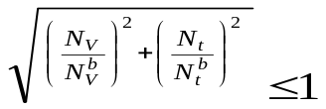，其中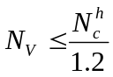 （4.23）
式中：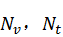——每个承受型高强度螺栓所受的剪力和拉力；
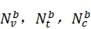——每个承受型高强度螺栓的受剪、受拉、承压承载力设计值。

第五章 控制系统

5.1总体思路

读卡器MFRC522作为刷卡装置。在存放车时刷卡，将卡号信息录入主芯片STM32，然后将卡片信息，车库信息反馈到显示屏上，接着控制抱闸步进电机转动，将对应的车位放在最下端，便可存放车辆。蓝牙模块可以将大部分IC卡进行初始化，以后便可使用车库。
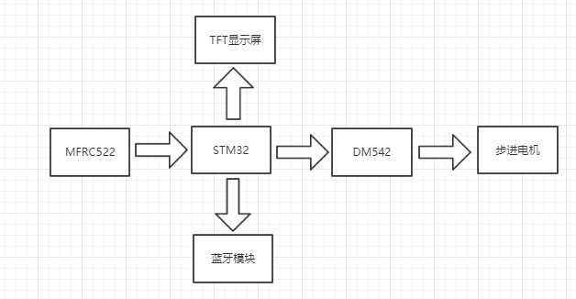
图5.1系统框图

5.2模块电路

5.2.1主控制器
采用ST（意法半导体）公司开发的一种基于Cortex™-M4为内核的32位高性能微控制器STM32F107ZET6单片机，其采用了90 纳米的NVM 工艺和ART（自适应实时存储加速器），使得STM32 F1系列单片机主频可达到72MHz，该微控制器集成了单周期DSP指令和FPU（浮点单元），提升了计算能力，可以进行一些复杂的计算和控制。
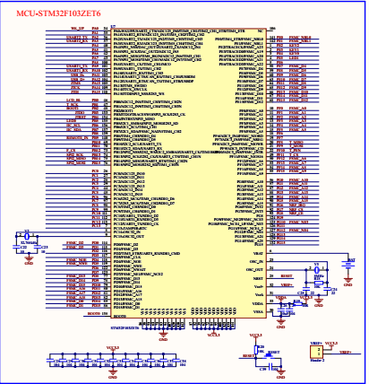
图5.2.1主控器原理图

5.2.2 射频识别模块MFRC522
RC522是应用于13.56MHz非接触式通信中高集成度读写卡系列芯片中的一员。设计车库依靠RC522将车和射频卡卡号绑定，停取车只需刷卡即可实现，将停车时间写入卡中，方便取车时计算停车时长。RC522是NXP 公司推出的一款低电压、低成本、体积小的非接触式读写卡芯片，利用了先进的调制和解调概念，完全集成了在13.56MHz 下所有类型的被动非接触式通信方式和协议。
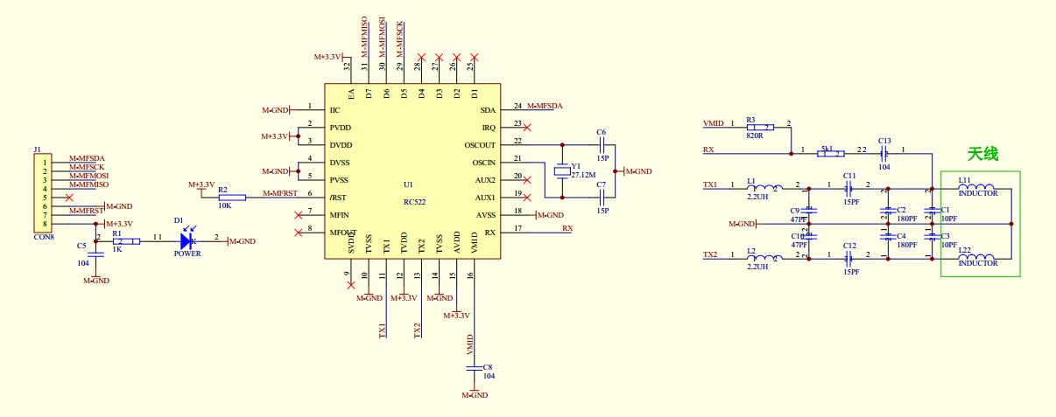
图5.2.2MFRC522原理图

5.2.3 TFT触摸液晶彩屏
显示方案三种：LCD、TFT、OLED，普通LCD12864只能显示单色，且分辨率不高，彩色LCD价格昂贵，大尺寸OLED成本高，因此综合选择3.2寸分辨率为240*320的高清分辨率TFT屏，价格低廉，便于控制，在以后更新维护有很大优势。
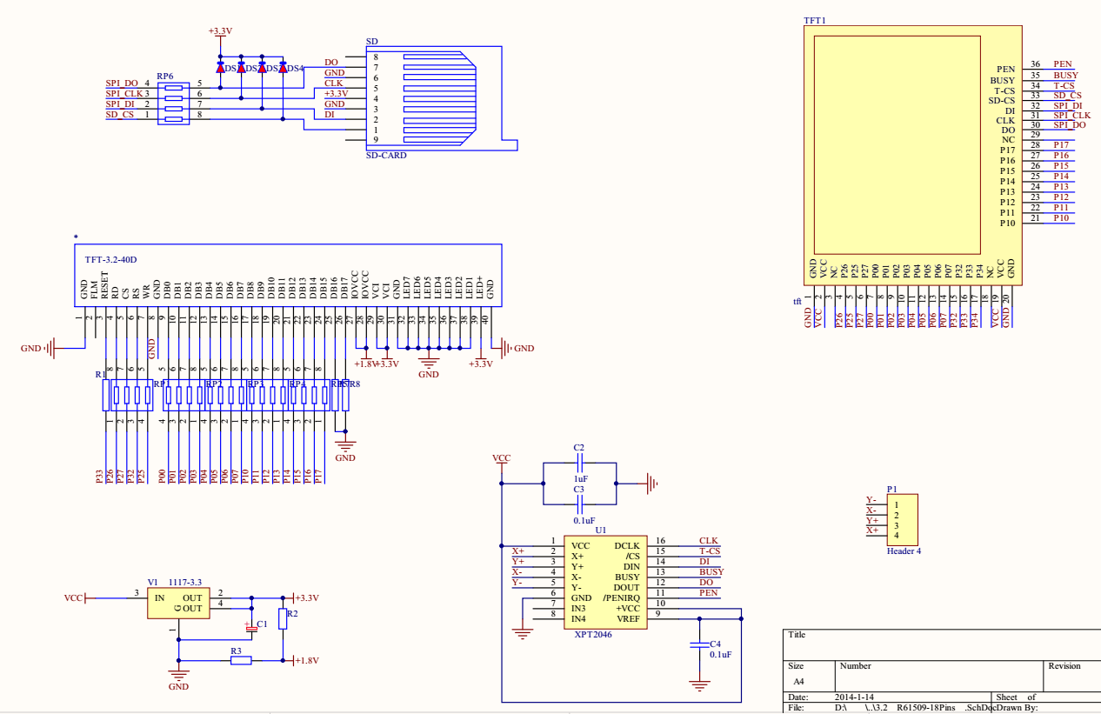
图5.2.3 TFT原理图

5.2.4 步进电机驱动器模块
本车库共有1个步进电机，控制均来自STM32F107ZET6输出的PWM波，采用57步进电机专用驱动器DM542，其带有电流调节和细分调节，电流最大可达4.2A，最大细分可达250，是专业的两相混合是步进电驱动器，低成本，小噪声。带有方向和使能控制引脚，方向可改变步进电机转动方向，使能引脚是能是时电机转子可自由转动，方便调节，其驱动能力完全满足本车库对步进电机的要求。

5.2.5 蓝牙模块
蓝牙是一种无线技术标准，可实现固定设备、移动设备和楼宇个人域网之间的短距离数据交换（使用2.4—2.485GHz的ISM波段的UHF无线电波），大部分手机都带有此功能，方便管理者管理，进行充值和普通IC卡的初始化。

5.2.6 BKP后备区
BKP后备存储区，集成在STM32芯片中，在主芯片检查断电，即电源电压下降到2.8V以下，将正在进行的操作，写入后备区。在下次上电后，将之前的未完成的操作，接着完成。可以实现突发的断电情况下，依然能正常操作。

参考文献
[1] 濮良贵.机械设计[M].北京：高等教育出版社，2012.
[2] 李云红.材料力学[M].北京：机械工业出版社，2015.
[3] 李立成.机械原理[M].重庆：重庆大学出版社，2016.
[4] 叶挺秀.电工电子学[M].北京：高等教育出版社，2014.
[5] 黄恺.Pro/E参数化设计[M].北京：化学工业出版社，2007.

